**城关街道刘新村全面建设小康社会大事迹**

1. **脱贫攻坚取得新成效**

刘新村由刘新庄村、王湾村、董湾村、赵小庄村、荣庄村、塘坊庄村、鲍庄村7个自然村合并而成，设立刘新村为村民委员会。全村人口1016户，总人数3898人。其中刘新村建档立卡贫困户158户，430人，截止到2020年末刘新村贫困发生率已经降为0。截至目前贫困户享受最低生活保障户数为49户、五保户3户。享受教育资助补贴人数为66人。享受雨露计划补贴为14人。享受光伏收益分红60户，其中53户每季度光伏收益分红金额为750元，7户每季度光伏收益分红金额为900元。在政府相关政策帮扶下已全部脱贫。对标全国和省、市、县标准同步进入小康社会。

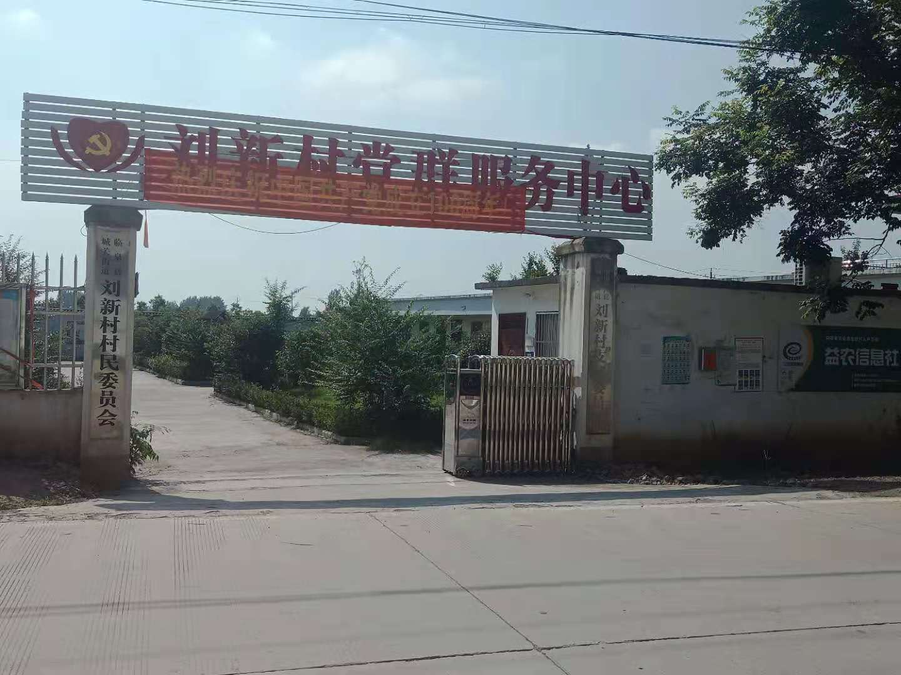

**二、基础设施建设持续完善**

2017年以来建设文化大舞台和文化广场，文化广场的建成极大丰富群众文化生活；2018年5月村委会由王湾村搬迁至原刘新小学（西头）至今，2019年全村范围内清理沟塘；7个自然村已全部安装路灯；村村通道路工程全面实现，群众家家户户用上了安全、放心的自来水；网络光纤全覆盖，网上消费成为新业态。农家书屋于2011年10月正式对7个自然村开放。

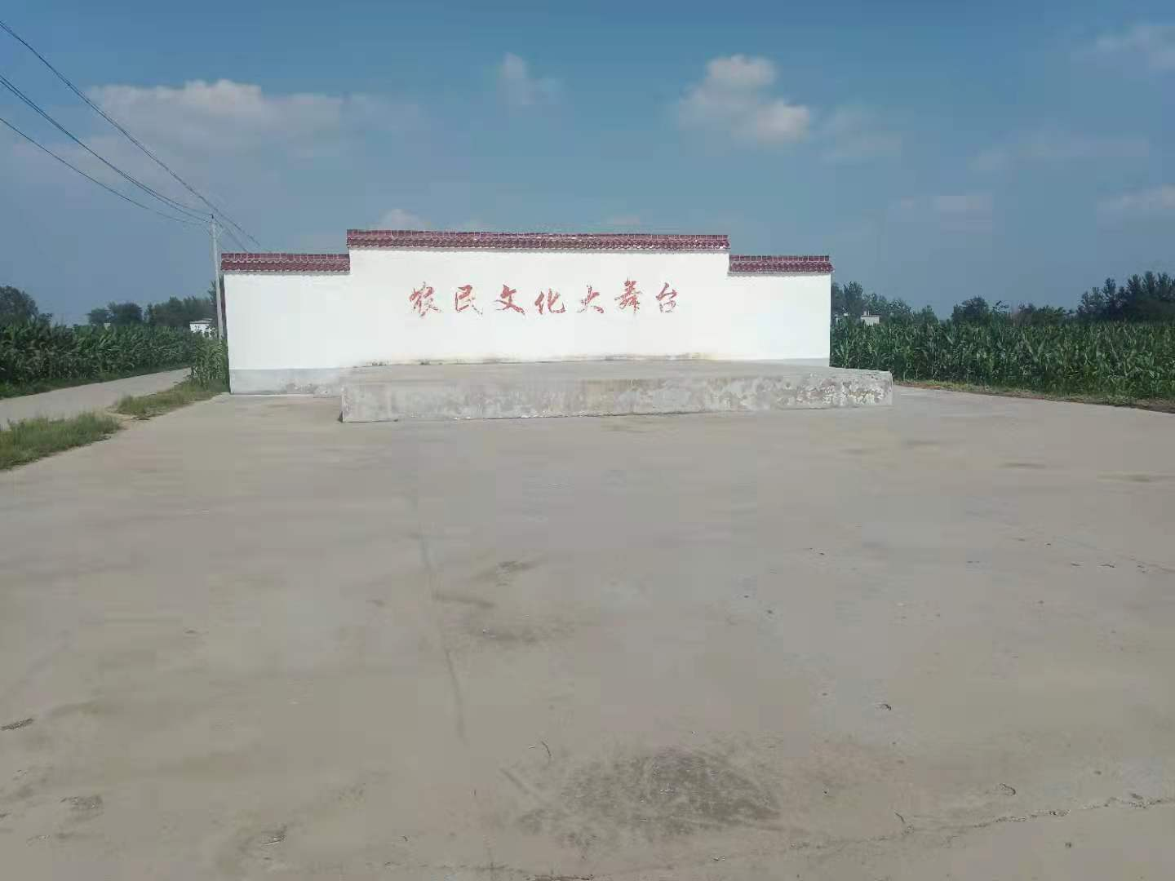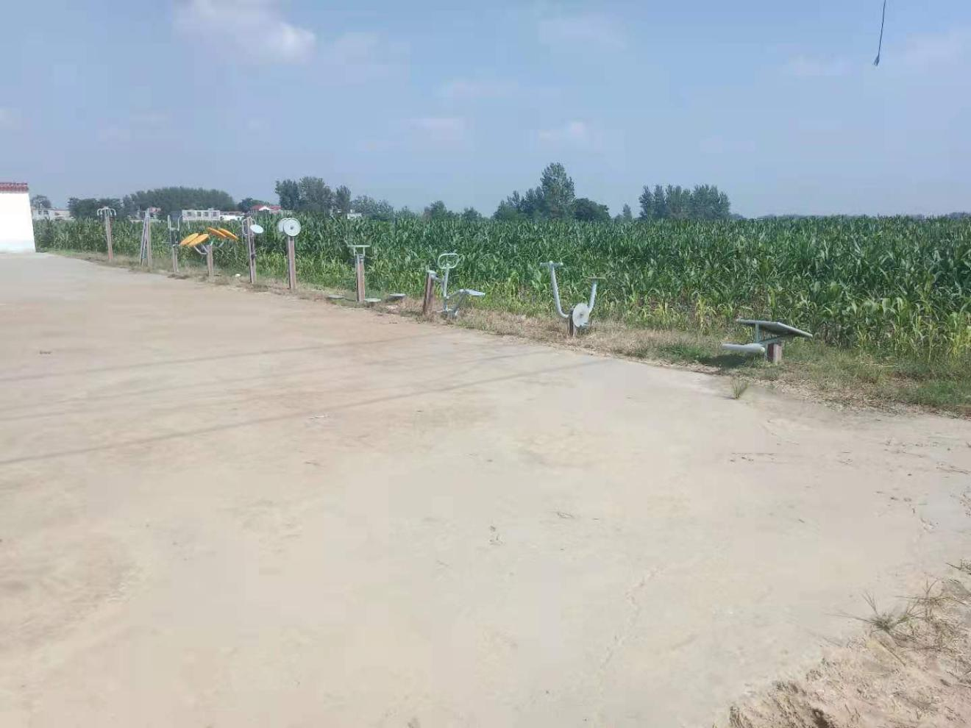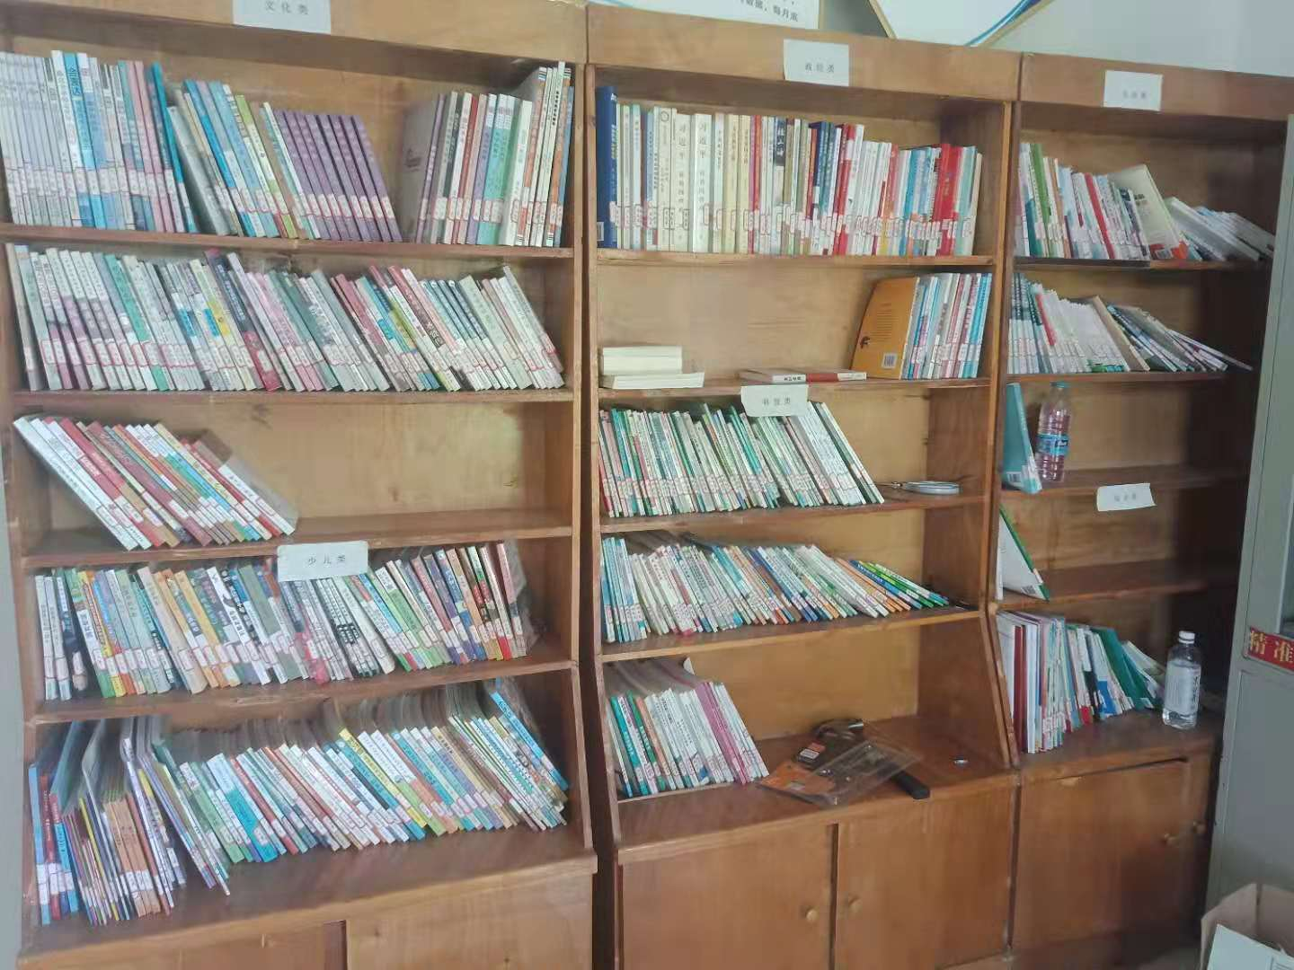

**三、产业发展欣欣向荣**

2018年以来临泉县四方红有限公司在刘新村流转土地1720亩，增加群众收入。每亩1000元，较大地提高农民群众的收入。贫困户种植、养殖达标的进行奖补，主要目的是提高贫困户发展产业的动力，鼓励贫困户勤劳致富。

**四．民生建设取得新突破**

  刘新村新农村合作医疗保险完成全覆盖，让刘新庄村的人民群众做到看病有保障；大力提倡银龄安康保险，参保人员增加，若群众出现意外伤害，减少家庭开支。2017年以来刘新村共完成户厕改造115户，带动了群众更新卫生观念，使群众们的生活环境发生了巨大变化。建设天网工程，时时对全村进行监控，保障了人民群众财产、生命安全。